**Қазақ тілі сабақтарында терминдермен жұмыс**

**Кез келген ғылыми ұғымдар мен категорияларға деген қызығушылық - бүл заңдылық.**Әрбір ғылым өз зерттеулерін белгілі бір үғымдарда бейнелеп көрсетеді. Термин ғылыми ұғымға айқын анықтама беретін, оның мағыналық шегін дәл көрсететін сөз. Тілдегі қандай сөз болсын көп мағыналы болып келеді. Оның мағынасы ауысып, құбылып отырады. Ал ғылыми ой-пікірді білдіру үшін сөздің мағынасы түрақты, айқын болу қажет.

Терминдер жалпыға түсінікті, мағынасы нақтылы, айқын болуы шарт және ғылыми терминология құрамындағы басқа ұғымдармен тығыз байланысты, қолдануға ыңғайлы болу керек

**Терминдер басқа сөздерге қарағанда эмоционалдық реңкіден айырылған.**Студенттердің естерінде сақталу үшін олар тартымды, қызықты, эсер ететін болуға тиісті, бірақ бүл қасиеттер терминдерге тэн емес.

**Кэсіби қазақ тілін оқыту - қазіргі өмір талабы.**Биология жэне география пэндері студенттердің жаратылыстану - география ғылымдары негіздерін игеруді қамтамасыз етуге тиіс, бірақ бүл үрдіс негізгі ұғымдарды меңгерусіз мүмкін емес екендігі анық. Ғылыми тілді игермей тұрып, ұғымдарды саналы түрде айтуға болмайды. Кэсіби терминдерді білу студенттерге оқып жатқан материалды ғылыми тілде баяндауға мүмкіндік береді.

**Оқытудағы басты мақсат - кэсіби тілді дамытып меңгерту.**Студенттердің пэн бойынша сөйлеу қабілеттерін жетілдіру, сонымен қатар кэсіби сөз байлықтарын толықтыру. Оқыту барысында оқытушының алдында бірнеше мақсат қойылады:

1. Әрбір пэннің тарауында негізгі ұғымдарды атап көрсету;
2. Ұғымдардың қарапайымнан күрделіге дейін дамуын қамтамасыз ету;
3. Пэнаралық байланыстарды белгілеу;
4. Студенттерде негізгі ұғымдар жүйесі қалай қалыптасатынын талдау;
5. Студенттердің естерінде танымдық құштарлық тудырмайтын терминдерді жэне грек, латын негізінде қалыптасқан кэсіби сөздерді есте сақтау.

**Пэннің ғылыми тілін меңгеру сапасы терминологиялық жүмыспен тығыз байланысты.**Жоғарыдағы аталған мақсаттарды жүзеге асыру үшін сабақтарда эртүрлі тапсырмалар орындалады.

**Олардың бірінші тобына мэтіннен негізгі терминдерді табу, сөздердің лексика-синтаксистік байланыстарын анықтау, етістікті сөз тіркестерін есімді сөз тіркестеріне аудару болып табылады.**Сонымен қатар сабақта дэстүрлі жэне дэстүрлі емес тэсілдер мен эдістер қолданылады.

Терминдермен дэстүрлі немесе дэстүрлі емес тэсілдеріне келесі тапсырмалар жатады:

* кэсіби сөздерді айту;
* жаңа терминдермен орфографиялық жүмыс;
* жаңа терминдердің этимологиясымен жүмыс;
* терминдерді тақтаға жэне дэптерлеріне жазу;
* терминдерді енгізгенде жалқыдан жалпыға қарай тексеру эдісін жэне ойлаудың жалпыдан жалқыға эдісін пайдалану;
* термин мен ұғым арасындағы мағынасын анықтау.

**Дэстүрлі тапсырмалармен қатар дэстүрлі емес жүмыс тэсілдері де қолданылады.**Сабақта жиі қолданылатын тэсілдер:

**Әртүрлі диктанттар.**

Студенттердің биологиялық, географиялық терминдердің, ұғымдардың есте сақталуын жэне меңгеруін тексеру үшін әртүрлі терминологиялық, графикалық, цифралық диктанттар өткізіледі.

**Бұл тапсырмалардың ерекшелігі олардың орындауына көп уақыт қажет емес.**Студенттерге бір тақырыппен біріктірген бірнеше ұғымдар ұсынады. Олар эрбір ұғымға өз анықтамасын беруге тиіс.

**Жабық типті жаттығулар.**

**Ұсынған нұсқалардың арасынан студент бір дұрыс вариантың таңдайды.**Берілген бес варианттың ішінен тек қана бір дүрыс нұсқа болуға тиіс. Аталған тэсіл студенттердің сауаттылығын арттыруға мүмкіндік жасайды, оқытушыға олардың тақырып бойынша алған білімін бекітуге көмек көрсетуді ұйымдастырады. Сонымен қатар, студенттердің белсенділігін көрсетеді, берілген тапсырмаларға зор ықылас қояды, баянды білім алуға талап етеді. Тапсырманың бұл түрі оқытушылардың жүмысын жеңілдетеді, студенттердің білімін әділетті бағалауды қамтамасыз етеді.

**Алгорит әдісімен жауап берілген тапсырмалар.**

**Тапсырманың мәні.**

**Оқытушы мәтінді таңдап алады, оның ішінен терминдерді жояды, қалдырып кеткен сөздерді енгізуге ұсынады.**Бұл тапсырмалар студенттердің оқу материалын қисынды әңгіме ретінде баяндау дағдысын қалыптасуына бағытталған. Аталған жаттығулар мақсатқа сәйкес түсіндіру сабақтарында, бағдарламаның күрделі сұрақтарын қарастырғанда және студенттердің білімдерін тексеру кезінде қолданылады.

Алгоритм студенттерге терминдерді саналы түрде түсінуге көмектеседі, ой әрекеттерінің басқару тәсілдерінің бірі боп саналады.

**Сәйкестерді табуға арналған тапсырмалар.**

**Тапсырманың мәні.**

**Терминдер мен олардың мағыналары арасындағы сәйкестілігін көрсету.**Бағананың сол жағына термидер жазылады, оң жағына сол ұғымдардың анықтамасы. Студенттер қай термин, қай анықтамаға сәйкес екенін анықтауға тиіс.

**Терминдік сөздік құрастыру.**

**Бұл сөздік студенттермен бірлескен жұмыс барысында құрастырылады.**Сөздік кесте түрінде беріледі. Кестенің бірінші бағанасына термин жазылады, екінші қатарына кәсіби сөздің этимологиясы, үшінші колонкасына терминнің анықтамсы беріледі, ал төртінші бағанаға ұғымның кесте -тірегі сызылады.

**Тапсырманың бұл түрі тақырыптың алғашқы түсіндіру сабақтарында алған білімді қайталау және баянды ету кездерінде қолданылады.**Студент көз алдында кесте - тірегін көргенде тез арада ұғымның мазмұнын еске түсіреді. Бұл тәсіл студенттердің қызығушылығын тудырады, тіл фактілерін талдауға, қасиеттерін дамытуға, сөздіктермен жүмыс істеуге үйретеді. Қорыту кезеңінде сөздік диктант өткізіледі. Жүмыс барысында студенттердің есте сақталу үрдісін ғана емес, олардың түсінгені де тексеріледі.

**Тапсырмалардың екінші түрі сөйлемдердің айтылу мақсатына қарай бөлінетін түрлерімен, мағыналарымен, атқаратын қызметімен танысуға бағытталған.**Жұмыс нәтижесінде студенттер мәтін бойынша сұрақтарға жауап беруге, сүрақтар қоюға, оның мазмұнын ауызша және жазбаша түрінде айтуға үйренеді.

**Тапсырмалардың үшінші түрі студенттердің таңдаған мамандығы саласында диалог, монолог тілдерінің пайдалану дағдылын қалыптасуына бағытталған.**Бұл кезеңде студенттер мәтінді аяқталған мағыналық бөліктерге белу тиісті; мәтіннің маңызды және онша маңызы жоғын атап көрсету; мағыналық бөліктеріне ат қою; мәтін бойынша сұрақтар қою және оларға жауап беру; мәтіннің қысқаша мазмұнын айту. Мысал ретінде «ТАУЛАР» мәтінімсн жүмыс үлгісін алайық:

Жер бетінің маңайындағы жазықтардан оқшау көтеріліп жатқан, қатты тілімденген биік бөліктерін *таулар* деп атайды.

**Жеке тұрған таулар жан-жағынан ортасына қарай биіктейді.**Оның биік, жоғарғы бөлігі тау басы, оқшауланған төбесі шыңы деп аталады. Tay қия немесе түйетайлы беткейлермен шектеседі.

**Жер бетінде жеке түрған таулар өте сирек кездеседі.**Әдетте таулар бір-біріне жалғаса, ондаған, кейде тіпті жүздеген шақырымға дейін созылып жатады. Мұндай жалғаса тізіліп жатқан таулар *may жотасы* деп аталады. Tay жоталары бір-бірінен тау аңғарларымен бөлінеді. Tay жоталары шоғырланып, *таулы өлке*қүрайды.

**Сонымен бірге бірнеше тау жоталары келіп түйісетін жерді *may торабы* деп атайды.**Олар әдетте шығуға қиын, биік болады. Мысалы, Тянь-Шаньдағы Іле Алатауы мен Күнгей Алатаудың қосылған жері Шелек-Кебін тау торабын қүрайды.

**Дүние жүзіндегі ең биік тау - Гималай.**Оның он бір шыңының биіктігі - 8000 м-ден асады. Олардың арасында Жер шарындағы ең биік нүкте - Джомолунгма (Эверест) шыңы (8848 м.) бар.

**Таулы өлкенің айқын бір мысалы Памир болып табылады.**Памирден солтүстікте Тянь-Шань таулары жатыр. Оның ең биік нүктесі - Жеңіс шыңы (7439 м.). Еуропаны Азиядан бөліп тұратын Орал таулары онша биік болмағанымен, ұзындығы екі жарым мың шақырымға жетеді.

**Таулар биіктігіне қарай аласа, орташа биік және биік болып бөлінеді. Аласа таулар**деп биіктігі 400 м-ден 1000 м-ге дейінгі тауларды айтады. Қазақстанның орталық бөлігіндегі Сарыарқаның таулары - **аласа таулар.**Орташа биік тауларға биіктігі 1000 м-ден 2000 м-ге дейін баратын таулар жатады. Оның мысалы - Қырым, Карпат таулары. Биіктігі 2000 м-ден асатын тауларды **биік таулар**деп атайды. Мүндай тауларга Кавказ, Алтай, Тянь-Шань, Жоңғар Алатауы жатады.

**Таулар физикалық картада қоңыр бояумен бейнеленеді.**Tay биіктеген сайын, оның бояуы да қоңырлана береді.

**ТАПСЫРМАЛАР.**

***Мыиа сөздерді есте с акта чьи.***

Шың - пик; оқшалау - обособить; қия - горизонт, небольшая возвышенность;түйетайлы - покатый, пологий;беткей - склон горы, скат; тебе - вершина; тау жотасы - горный хребет; аңғар - горная теснина, ущелье; түйіс - стық; таулы елке - горный край; тау торабы -горный узел, тау тізбегі - горная цепь, тау сілемі - горный отрог, тау жыныстары - горные породы

***Жал км зат есімдерді теріп жазыңыз.***

*«Зат есім + зат есім» кестесіне сәйкес сөз тіркестерді*

*теріп жазыңыз.*

***«Сын есім + зат есім» кестесіне сліікес сөз тіркеспіерді теріп жазыңыз.***

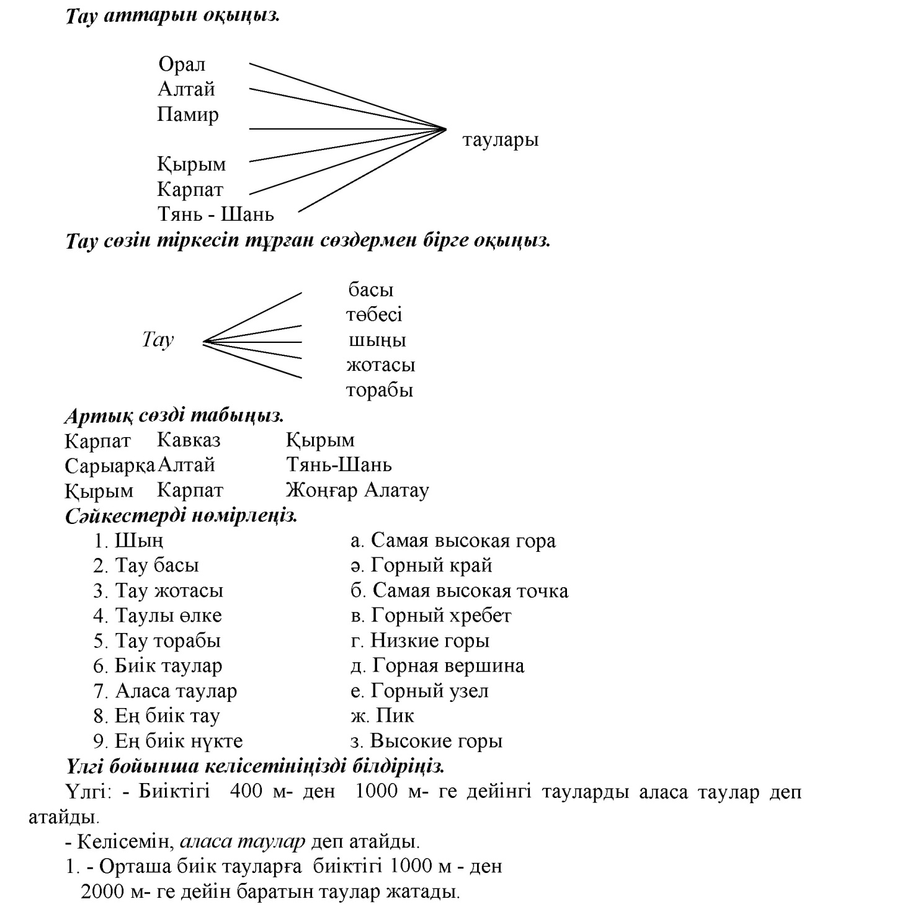

1. - Биіктігі 2000 м - ден асатын тауларды биік таулар деп атайды.

***Үлгі бойынша білмегеніңізді білдіріңіз.***

Үлгі: - Дүние жүзіндегі ең биік тау - Гималай.

*- Гималай - ең биік may екенін білмедім.*

1. - Жер шарындағы ең биік нүкте - Джомолунгма.
2. - Тянь -Шаньның ең биік нүктесі - Жеңіс шыңы.
3. - Қырым, Карпат - орташа биік тауларға жатады.

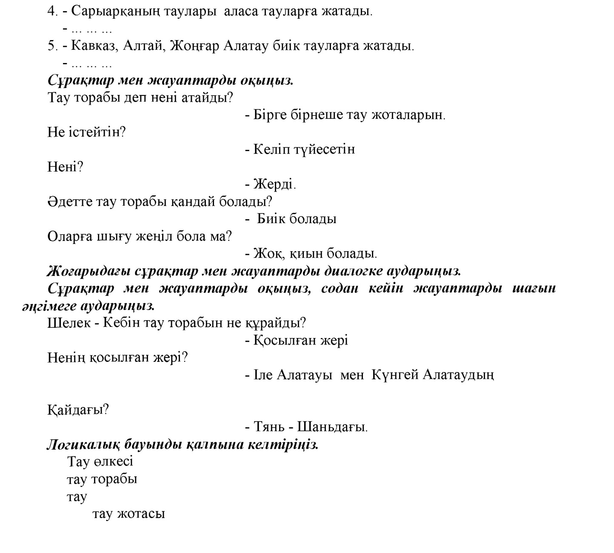

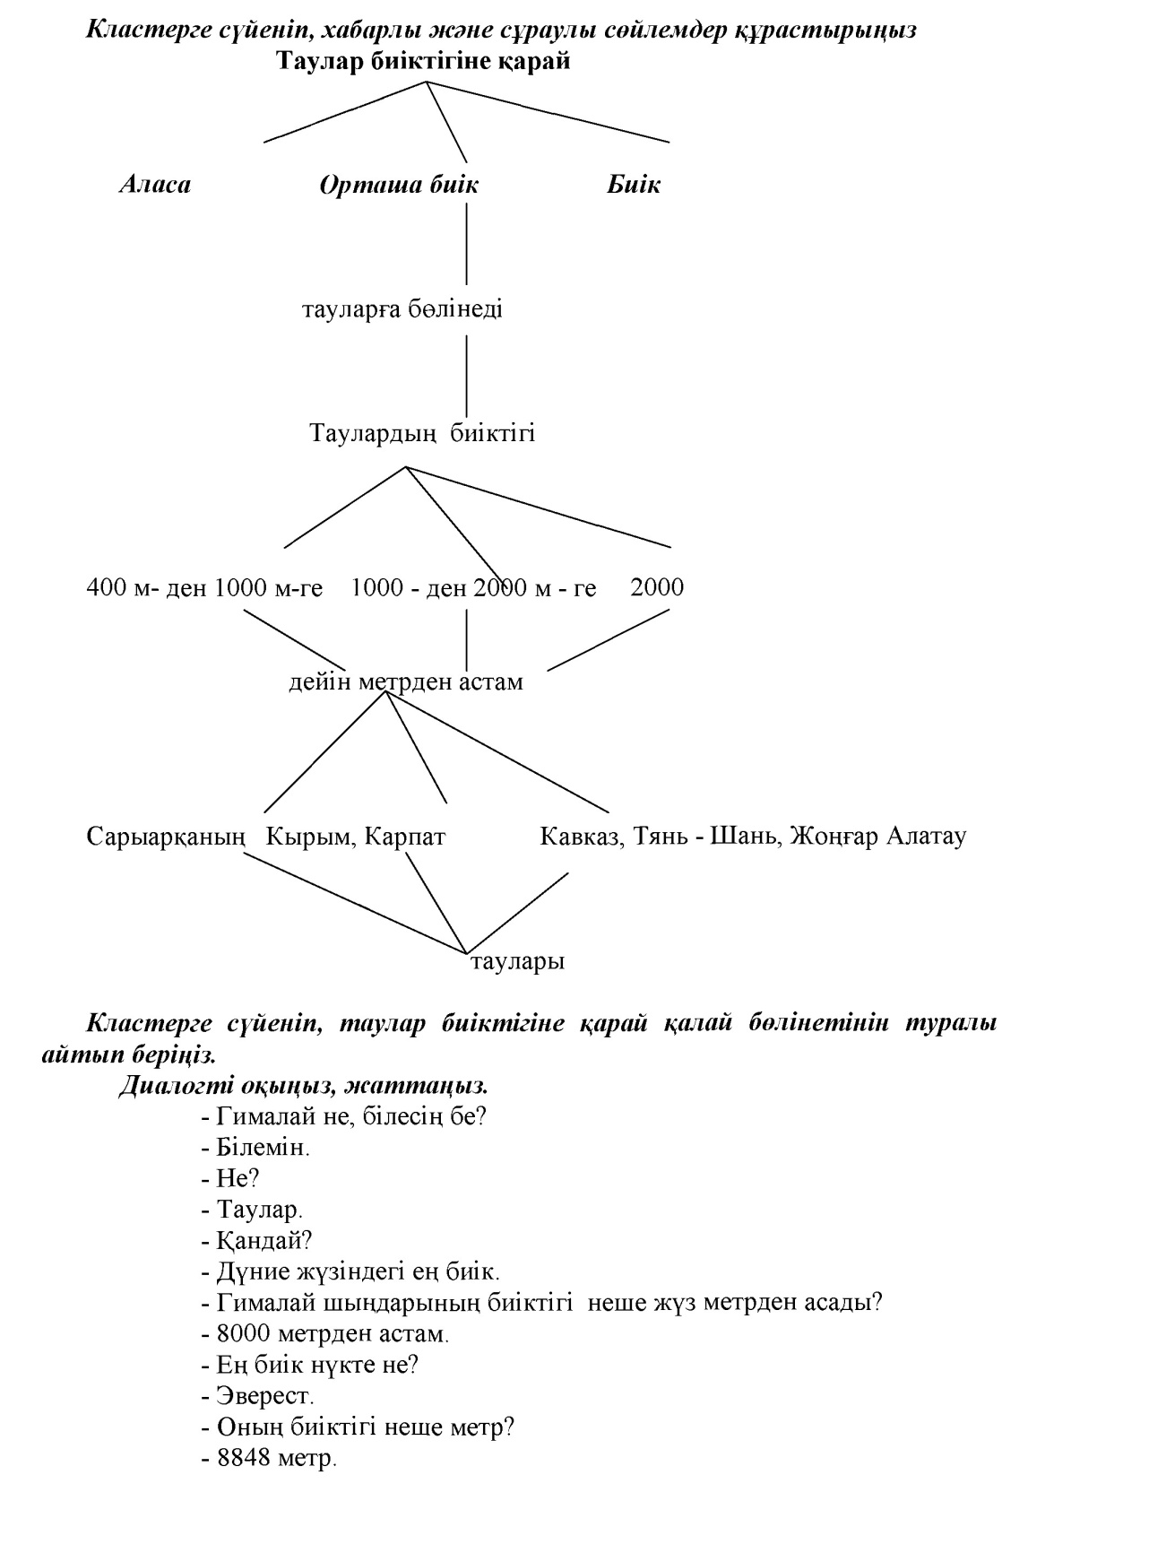

***Мыиа мәліметті пайдаланып, жогарыдагы диалогке сүйеніп, аналогия бойынша оз диалогіңізді қүрастырыны s.***

* Памирден солтүстікте Тянь - Шань таулары жатыр.
* Оның биік нүктесі - Жеңіс шыңы.
* Жеңіс шыңының биіктігі - 7439 м.

***Орал таулары туралы не білдіңіз, білгеніңізді топтасыңызга айтыңыз.***

***Сурақтар мен жауаптарды оқыңыз.***

* Таулар деп нені атайды?
* Бөліктерін атайды.
* He істеп жатқан?

- Көтерліп жатқан.

-Қалай?

- Оқшалау.

- Неден?

- Жазықтардан.

- Қандай бөліктерін атайды?

- Биік.

- He і стел ген?

- Тілімденген.

-Қалай?

- Қатты.

***«Тау» угымыньщ аньщтамасын беріңіз.***

***Сүрақтар мен жауаптарды оқыныі.***

- Жоталар не?

- Таулар.

* He істеп жатқан?
* Тізіліп жатқан

-Қалай?

* Жалғаса.

***«Тау жоталары» деген угымның анъщтамасын беріңіз.***

***Үсынылган сөйлемдерге көп нүктенің орнына керекті терминді кіргізіңіз.***

Tay жоталары шоғырланып, құрайды.

Бір-біріне жалғасы тізіліп жатқан тауларды деп атайды.

Бірнеше тау жоталары келіп түсетін жерді деп атай- ды.

***Терминдеге сэйкес келетін магынаны табыцыз.***

|  |  |
| --- | --- |
| **Терминдер** | **Олардың мағынасы** |
| **1.**Tay торабы | **а.**тау жоталары шогырланып ... құрайды |
| **2.**Таулы өлке | **ә.**бір неше тау жоталары келіп түйісетін жер |
| **3.**Tay жотасы | **б.**жердің жазықтардан оқшау көтеріліп жатқан тауларды ... деп атайды |
| **4.**Таулар | **в.**бір - біріне жалғасы тізіліп жатқан тауларды деп атайды |

**Әдебиет:**

1. **Бекітілген терминдер сөздігі.**Қазақша - орысша, орысша- қазақша сөздік. - Алматы: Дайк - Пресс, 2009 ж.
2. **Бірмағамбетов Ә..**Мамырова К. Физикалық география: Жалпы білім беретін мектептің 6-сыныбына арналған оқулық. - Алматы: Атамұра, 2006 ж.
3. **Жанпеисова У.**А. Қазақша - орысшатақырыптық сөздік. -A.: San-san. 2006 ж.
4. **Құрманов Қ.**Физикалық география терминдері мен ұғымдарының орысша - қазақша анықтамалық сөздігі. - Алматы: Рауан, 1993 ж.